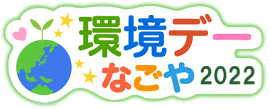
全市一斉クリーンキャンペーン実施計画について（中村区）（概要）
名古屋市では、環境問題をともに考え、理解や関心を深め、市民・事業者・行政協働のもと、より良い環境づくりへの行動を目的とした「環境デーなごや」を実施し、その一環として「全市一斉クリーンキャンペーン」を実施します。また、市民のみなさんとともに清潔で住みよいまちづくりを進めるため、「町を美しくする運動」を提唱しています。
中村区としても市民・企業・行政がパートナーシップのもとに、“環境首都なごや”の実現を目指して、下記の計画のもと、新型コロナウィルス感染防止対策を取ったうえ「全市一斉クリーンキャンペーン・なごや2022」を開催し、町美意識の高揚を図ります。
※新型コロナウィルス感染状況等により中止となる場合があります。

（１）実 施 日 令和4年６月４日（土）小雨決行 午前１０時～

（２）集合場所 ＪＲタワーズガーデン

（３）主 催 中村区安心・安全で快適なまちづくり推進協議会
学区連絡協議会
名古屋都市美化連盟

（４）活動内容 ・クリーンウォーキング
・放置自転車対策活動
・違法看板なくし隊の活動
・違法駐車なくし隊の活動
・犬･猫ふん対策啓発活動
・路上禁煙地区周辺のパトロール及び啓発活動

（５）参加予定団体
中村区安心・安全で快適なまちづくり推進協議会
学区連絡協議会
中村警察署
広小路名駅商店街振興組合
名古屋駅地区街づくり協議会
名古屋駅太閤通口まちづくり協議会
名駅南地区まちづくり協議会
地元企業
労働組合
名古屋市

